Keresd meg a tűt

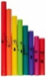

C
F
G
A
E
D
G

G
C
C
C
E

G
C
C
C
E

E
G
E
A
F
F
E
F

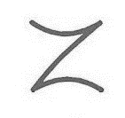
C
F
D
D
D

G
C
C
C
E

G
C
C
C
E

E
G
E
A
F
F
E
F

C
F
D
D
D

G
C
C
C
E

G
C
C
C
E

E
G
E
A
F
F
E
F

C
F
D
D
D


G
C
E
C
C

E
G
E
E
F
A
F
F

C
D
F
D
D

G
C
E
C
C

E
G
E
E
F
A
F
F

C
D
F
D
D

G
C
E
C
C

E
G
E
E
F
A
F
F

C
D
D
F
D

